今日动态
2025.6.12 周四 阴
※一日活动篇
◎今日来园人数：23人出勤，2人请假。
姓名 | 来园情况 | 姓名 | 来园情况
吴玥兮 | √ | 周荣安 | √
承芮伊 | √ | 王耀泽
常祈安 | √ | 徐一凯 | √
李舒扬 | √ | 范宥泽 | √
郑宇函 | √ | 魏璟炎 | √
左晨昕 | √ | 杨承明 | √
王芷柠 | √ | 潘言恩 | √
程墨桐 | √ | 吴梓溪 | √
陈望舒 | √ | 莫梓涵 | √
卢欣悦 | √ | 王天乐 | √
程子杰 | √ | 严子沐 | √
李一诺 | √ | 鲍珈一 | √
王劲霖

※集体活动情况：体育：倒着爬
本活动运用小手和膝盖的标志帮助幼儿了解爬行的方式，用箭头帮助幼儿熟悉爬行的路径，利用情境游戏让幼儿获得运动的愉快感，激发幼儿运动的兴趣。
活动中卢欣悦、程墨桐、杨承明、郑宇函、李舒扬、承芮伊、吴玥兮、程子杰、徐一凯、李舒扬、吴梓溪、陈望舒、范宥泽、周荣安、潘言恩、王芷柠、左晨昕、鲍珈一、严子沐、王天乐、莫梓涵、潘言恩、李一诺、陈望舒学习手膝着地倒退爬，锻炼身体的协调性与灵敏性。

※区域活动情况：
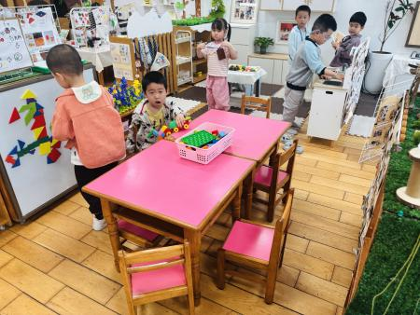 | 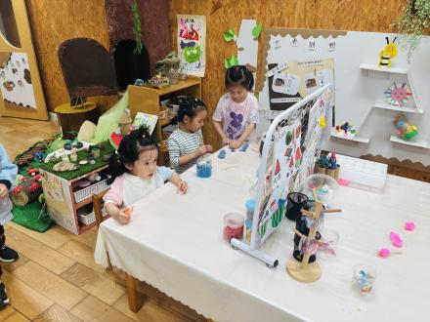 | 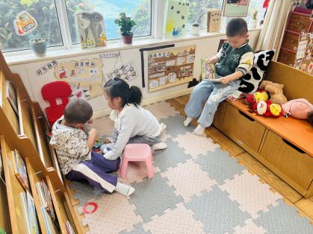
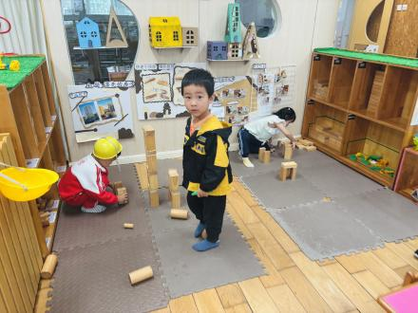 | 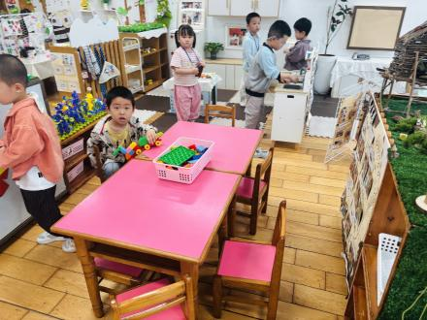

※生活活动情况：
1.午餐情况：
今天午餐时，孩子们能够自主洗手，有序用餐，其中能够全部吃完的幼儿有：、程子杰、徐一凯、李舒扬、吴梓溪、陈望舒、范宥泽、周荣安、潘言恩、王芷柠、还有几位小朋友有挑食现象，记得多吃蔬菜哦。
2.午睡情况：
能够自主脱裤子、叠裤子的幼儿为：左晨昕、鲍珈一、严子沐、王天乐、莫梓涵、潘言恩、李一诺、陈望舒
※家园合作：
温馨提示:又到了传染病高发的季节。最近手足口、口腔咽峡炎等传染病毒较多。大家在家要多关注孩子身体情况，科学合理作息、健康饮食，加强检查，若孩子身体不舒服尽快就医，早发现早预防哦。感谢大家的配合！

